32. Nombre dérivé, fonction dérivée
Hyperbole – Tle spé
Déclic – 1re spé

Au début du 17e siècle, Fermat étudie des courbes par le biais d'une équation et Pascal est le premier à étudier la notion de tangente à une courbe, qu'il appelle la "touchante". Dans la seconde moitié de 17e siècle, Newton et Leibniz permettent de grandes avancées dans le domaine de l'analyse. C'est avec les travaux de Weierstrass au 19e siècle que le concept de dérivée a été entièrement formalisé.

Prérequis : Notions de fonctions, de repérage, tableaux de signes et de variations. Idée intuitive de limite.

I. NOMBRE DÉRIVÉ

Définition : Soient f une fonction définie sur un intervalle I deet a et b deux nombres distincts de I.
On appelle taux d'accroissement de f entre a et b le nombre

Remarque : En considérant, dans un repère du plan, les points A(a,f(a)) et B(b,f(b)), le taux d'accroissement de f entre a et b correspond au coefficient directeur de la droite (AB).

Exemple :
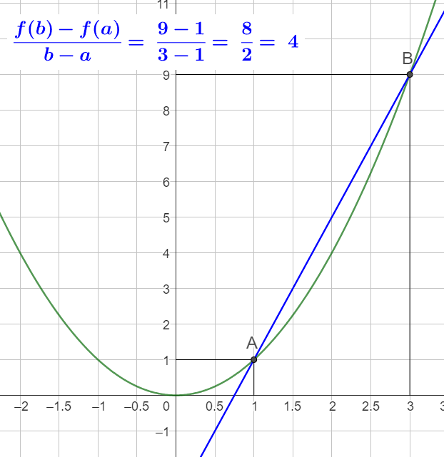
Si f est la fonction carré, son taux d'accroissement entre 1 et 3 est 4.
4 est le coefficient directeur de la droite (AB) où A(1,1) et B(3,9).

Remarque : Sur le graphique ci-dessus, lorsque B se rapproche de plus en plus de A, la droite (AB) se rapproche de plus en plus de la tangeante à la courbe au point A.

Définitions : Soient f une fonction définie sur un intervalle I deet a un nombre de I et h un réel non nul tel que .
On dit que f est dérivable en a lorsque son taux de variation entre a et a+h se rapproche d'un nombre réel L lorsque h se rapproche de 0.
L est alors appelé nombre dérivé de f en a et est noté f'(a).

Remarque :

Exemple :
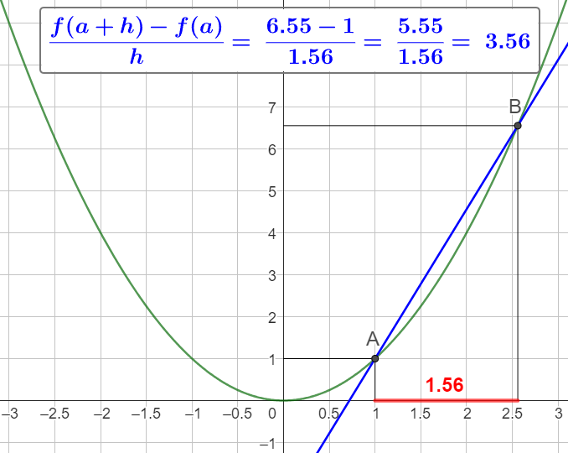
La situation est la même que pour le taux d'accroissement. On considère seulement que B(a+h, f(a+h)) et on regarde le coefficient directeur de la droite (AB) lorsque h se rapproche de 0, c'est-à-dire lorsque B se rapproche de A (en restant sur la courbe de la fonction).

Remarque : Il existe des fonctions qui ne sont pas dérivables en un point.
Soit parce que la fonction n'est simplement pas définie en ce point.
Soit parce que le taux de variation entre a et a+h se rapporche de quand h se rapproche de 0.
Soit parce que le taux de variation entre a et a+h se rapproche de deux nombres différents quand h se rapproche de 0 en étant positif et quand h se rapproche de 0 en étant négatif.

Exemples :
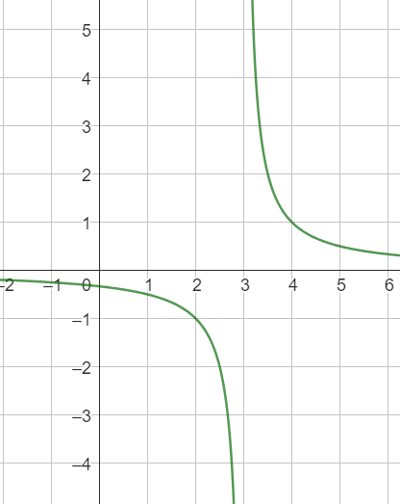
Cette fonction n'est pas définie en 3. f(3) n'existe pas donc f'(3) n'existe pas non plus.

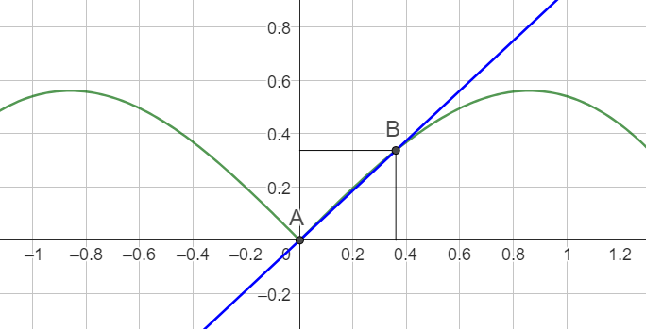
Ici, (AB) se rapproche d'une droite à 45° quand B se rapproche de A par la droite. Cependant, si B se rapproche de A par la gauche, la droite (AB) se rapproche d'une droite à -45°
Plus rigoureusement, on a
Donc f'(0) n'existe pas.

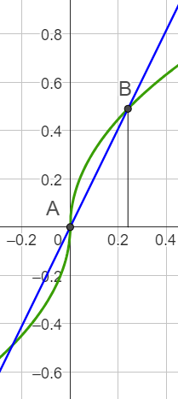
Ici, la droite (AB) se rapproche d'une droite verticale quand B se rapproche de A, donc son coefficient directeur se rapproche de
Plus rigoureusement, on a
Donc f'(0) n'existe pas.

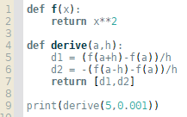

II. TANGENTES

Remarque : Lorsque B se rapproche de A, la droite (AB) se rapproche d'une droite qui touche la courbe en un seul point (en A) au voisinage de A.

Définition : Cette droite est appelée tangente à la courbe en A.

Exemple :
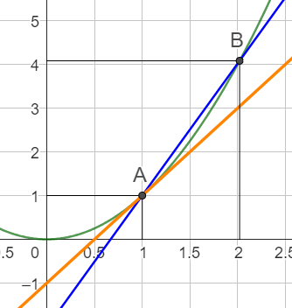
La droite orange est la tangente à la courbe en A, car, quand B se rapproche de A, la droite (AB) se rapproche de la droite orange.
Remarque : On a vu que le nombre dérivé d'une fonction f en a est égal (quand il existe) à

Donc : f'(a) est le coefficient directeur de la tangente à la courbe au point d'abscisse a

Propriété : Soit f une fonction définie sur un intervalle I deet dérivable en un réel a de I.
L'équation de la tangente à la courbe de f au point d'abscisse a est

III. FONCTIONS DÉRIVÉES

1. Définition

Remarque : Pour l'instant, nous avons vu le concept de nombre dérivé (le coefficient directeur de la tangente). Nous allons généraliser ce concept à la notion de fonction.

Définition : Soit f une fonction définie sur un intervalle I deet dérivable en tout réel a de I.
On appelle fonction dérivée de f, et on note f', la fonction qui, à tout réel x de I associe f'(x), le nombre dérivé de f en x.
On a donc où

2. Dérivées de fonctions usuelles

Propriété : Le tableau ci-dessous donne les dérivées de fonctions usuelles.

Type de fonction | Expression de f(x) | Fonction dérivée. Expression de f'(x) | Domaine de définition
Constante
Identité
Affine
Carré
Inverse
Puissance
Racine carrée
Exponentielle
Logarithme néperien

Exemple : Si alors Donc le coefficient directeur de la tangente à la courbe de la fonction racine carrée au point d'abscisse 1 est 0,5.

3. Opérations sur les dérivées

Propriétés : Soient u et v deux fonctions définies et dérivables sur un même intervalle I et k une constante réelle.
On a :
où

où

où

où si ne s'annule pas sur I.

Remarque : En particulier, on a si ne s'annule pas sur I.

4. Composée de fonctions

Propriété : Soient u une fonction définie sur un intervalle I et v une fonction définie sur un intervalle J tel que pour tout x dans I, u(x) est dans J.
Si u est dérivale sur I et v est dérivable sur J alors est dérivable sur I et on a, pour tout x de I :

IV. VARIATIONS ET EXTREMUMS

Remarque : Le nombre dérivé en a étant le coefficient directeur de la tangente au point d'abscisse a, si ce nombre est positif, cela signifie que la tangente "monte". Donc que la fonction est croissante sur un voisinage autour de a.
Inversement, si le nombre dérivé est négatif, la fonction est décroissante.

Propriété : Soit f une fonction définie et dérivable sur un intervalle I.
f est croissante sur I si et seulement si, pour tout
f est décroissante sur I si et seulement si, pour tout
f est constante sur I si et seulement si, pour tout

Remarque : Cette propriété fait le lien entre les variations d'une fonction et le signe de sa dérivée.
En pratique, pour étudier les variations d'une fonction, nous calculerons sa dérivée et étudierons le signe de sa dérivée.
Un tableau de signe de la dérivée nous donnera les variations de la fonction.

Définitions : Soit f une fonction définie et dérivable sur un intervalle I.
On dit qu'un réel M est le maximum de f sur I s'il existe un réel a de I tel que
f(a) = M et si, pour tout x de I,
On dit qu'un réel m est le minimum de f sur I s'il existe un réel a de I tel que
f(a) = M et si, pour tout x de I,
On dit qu'un nombre est un extremum de f sur I si c'est soit le maximum, soit le minimum de f sur I.
On dit qu'un nombre est un extremum local de f sur I s'il existe un intervalle J inclus dans I tel que est un extremum de f sur J.

Propriété : Soit f une fonction définie et dérivable sur un intervalle I et a un réel de I qui n'en est pas une borne.
Si f admet un extremum local en a, alors f'(a)=0
Si la fonction dérivée f' s'annule en a en changeant de signe de part et d'autre de a, alors f admet un extremum local en a.

Exemple :
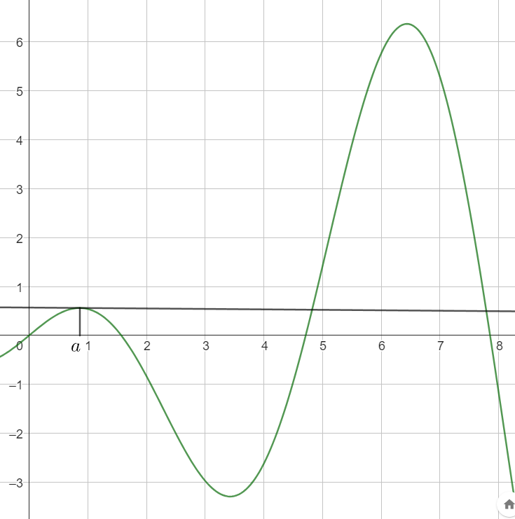
Soit f la fonction représentée ci-dessus.
f amet un extremum local en a.
f'(a)=0 et, pour d>0 assez petit, f'(a-d)> 0 ; f'(a+d)<0
f(a) est un extremum local sur l'intervalle [0;8] mais ce n'est pas un extremum global sur l'intervalle.

Remarque : Lorsque l'on étudie le signe de la dérivée, on obtient les extremums locaux de la fonction. Pour connaître les extremum globaux (s'ils existent), on doit calculer des images ou des limites.

V. APPLICATIONS
1.
Un maître nageur dispose d'une corde de 300 m pour délimiter une zone de baignade. La zone doit être rectangulaire. Au vu du nombre de baigneurs attendus, l'aire de la zone doit être supérieure ou égale à 10 000 m². Donner alors les dimensions possibles pour la zone de baignade.

2.
On dispose d'un rectangle de carton de dimensions 70 cm par 1m auquel on coupe quatre carrés dans les coins pour former une boîte en forme de pavé droit (sans le dessus).
Quelle doit être la longueur du côté du carré coupé pour maximiser la volume de la boîte ?
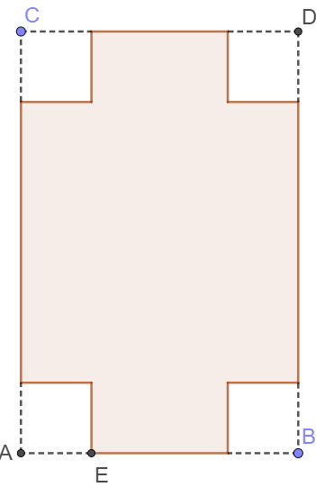

3.
Montrer que le carré est le rectangle qui minimise le périmètre, pour une aire donnée.

4.
Un éditeur souhaite imprimer un livre en respectant les contraintes suivantes :
Sur chaque page, le texte doit être imprimé dans une zone rectangulaire de 216 cm²
Les marges verticales doivent être larges de 1 cm chacune
Les marges horizontales doivent être marges de 1,5 cm chacune.
Quelles sont les dimensions de la page qui minimisent la consommation de papier ?

5.
On dispose d'un disque en papier de rayon 10 cm.
On coupe un secteur du disque. On replie la partie restante pour former un cône de révolution (sans sa base). Quel doit être l'angle du secteur coupé pour que le volume du cône formé soit maximal ?

6.
On souhaite créer des pots de yaourt cylindriques pouvant contenir 125 cm^3.
Quelles sont les dimensions du pot qui minimisent la quantité de plastique utilisée ?

7.
On considère la fonction f définie sur pr
Combien a-t-elle de racines ?

8.
Soit X une variable aléatoire suivant la loi géométrique de paramètre
Calculer

DÉVELOPPEMENTS
II.
Propriété : Équation de la tangente
Notons l'équation de la tangente. Comme est son coefficient directeur, on a déjà
Le point est sur la droite donc
Donc l'équation de la tangente est

III.
affine et carré : facile
Inverse :
Puissance

Racine

ln : Soit Sur, f est définie et dérivable de dérivée 1.
Mais on a aussi

Somme

Multiplication par un réel : direct en factorisant par k

Produit

Inverse
Quotient : Par le produit et l'inverse ou avec le calcul suivant

composée

On a déjà

On pose on remarque que quand
Donc

IV.
Propriété
f croissante au voisinage de a ssi
Dans les deux cas, le quotient est positif.

Propriété

Si f admet un maximum local en a alors
Donc
Donc
Donc
La démo pour un minimum est équivalente, en changeant le signe de l'expression en fonction du signe de h.
Réciproquement, si f' s'annule en a en changeant de signe de part et d'autre de a alors
ou l'opposé
alors donc f admet un maximum en a

V.1
Soit x la largeur du rectangle. La longueur est alors
L'aire est :
Donc Donc la largeur doit être de 75m.
V.2
En notant x la longueur AE, on a :

Donc
Comme V est définie sur [0;35], on prend 13,5

V.3
Soit un rectangle de côté x et y. Et d'aire a.
On veut minimiser sachant que
On a alors et
et On trouve donc et donc on a un carré.

V.4
On note x et y les dimensions de la zone de texte.
On a alors donc

Après une étude de signes de A' donc de variations de A, on a que A(18) est un minimum
Donc
La largeur de la page est et la hauteur est

V.5
On note t l'angle du secteur qu'on coupe.
Le périmètre du disque de papier est
Le périmètre de secteur restant, après avoir coupé un angle t est
Le périmètre de la base du cône de rayon r est
Et on a
Le volume du cône est avec Remarque : 0< r < 10 car si r = 10, le cône est plat.

Donc

Donc

V.6
On note r le rayon et h la hauteur. On a

Donc les dimensions qui minimisent la quantité de plastique sont r et h tels que r=h et V = 125.

V.7

Donc f'' est + - + donc f' est \ / \ avec
f' est continue et strictement croissante sur et ne s'annule pas ailleurs, donc il existe un unique tel que
Par balayage, on trouve
Donc en déduit que f' est - + donc que f est \ / avec un minimum atteint en et
donc f a exactement deux racines.

V.8

Donc
Or,
En notant f la fonction définie sur [0;1] par , on a

Donc

